问道明渠，成就一方
——吴明渠工作室活动简讯
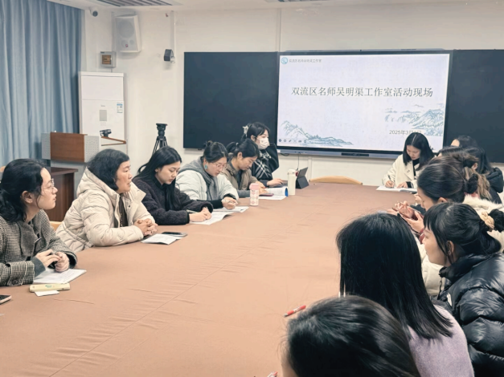
语文铸魂，文化寻根。2025年3月3日下午，吴明渠工作室全体成员共聚东升小学图书馆，讨论了思政语文的开展情况，探索其中蕴含的深厚内涵与重要意义。

思政语文，厚植家国情怀。思政语文致力于将语文知识与思政教育深度融合。在教学过程中，我们不断挖掘语文课文中传统文化元素，尤其是与家国情怀紧密关联的部分。传统文化是中华民族的瑰宝，承载着先辈们的智慧与精神，而家国情怀更是流淌在每个中华儿女血液中的精神基因。
我们将着手深入研究《语文课文中传统文化元素探索》这一课题，着重关注与课文相关联的传统文化，并延伸到家国情怀。从传统礼仪到古典文学，从历史典故到民俗风情，每一个元素都蕴含着丰富的教育价值。通过对这些元素的探索，让学生们在学习语文知识的同时，深刻感受传统文化的魅力，增强民族自豪感和文化自信心。
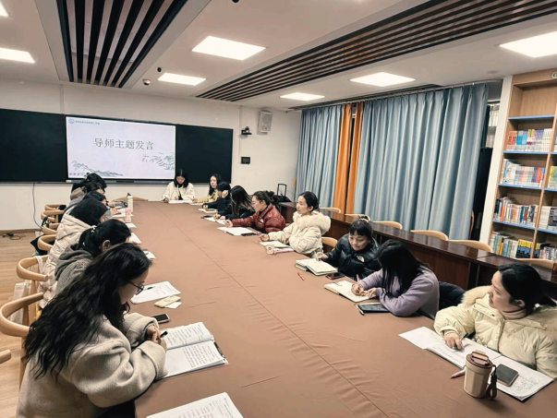

聚焦红色文化，传承先进精神。在探索传统文化的同时，我们也着重研究红色文化与社会主义先进文化。红色文化是中国共产党在革命、建设和改革过程中形成的宝贵精神财富，它见证了中国人民为实现民族独立、国家富强而不懈奋斗的历程。社会主义先进文化则是在新时代背景下，引领社会进步、推动民族复兴的强大精神动力。
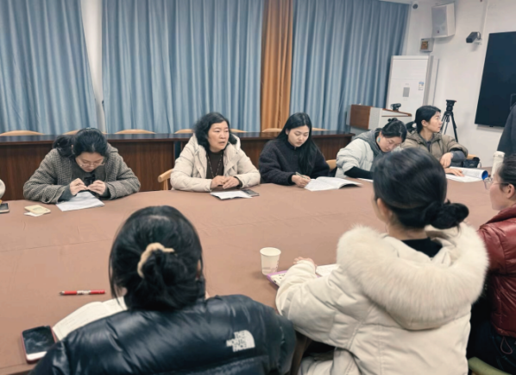
我们通过对语文课文中红色经典篇章的研读，让学生们了解革命先辈们的英勇事迹，感悟他们的崇高精神。从《狼牙山五壮士》的英勇无畏，到《为人民服务》的无私奉献，每一篇课文都是一堂生动的思政课。通过学习，学生们不仅能够提高语文素养，更能够树立正确的世界观、人生观和价值观。
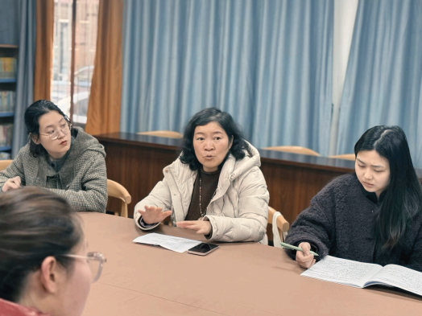

多维度探索，序列化编排。为了更系统地开展思政语文教学，我们从国貌、国史、国风、国艺等多个维度进行探索，并根据每个学段课文的特点进行序列化编排。老师们探讨了不同学段的课文特点。在低学段，我们注重通过生动有趣的故事和形象的图片，让学生们初步了解传统文化和红色文化的基本元素；在中学段，我们逐渐引导学生深入学习经典诗词、历史故事等，培养他们的阅读理解能力和文化鉴赏能力；在高学段，我们则更加注重培养学生的批判性思维和创新能力，引导他们对传统文化和红色文化进行深入思考和探究。
这种序列化编排不仅符合学生的认知发展规律，也能够让思政语文教学更加系统、深入地开展，真正实现语文教育与思政教育的有机融合。
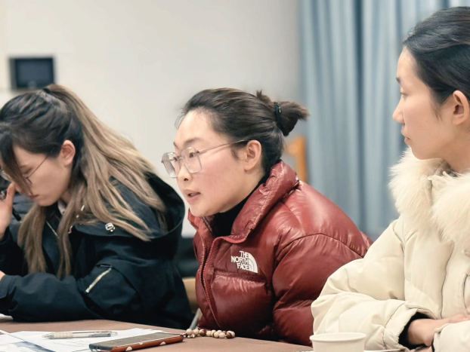
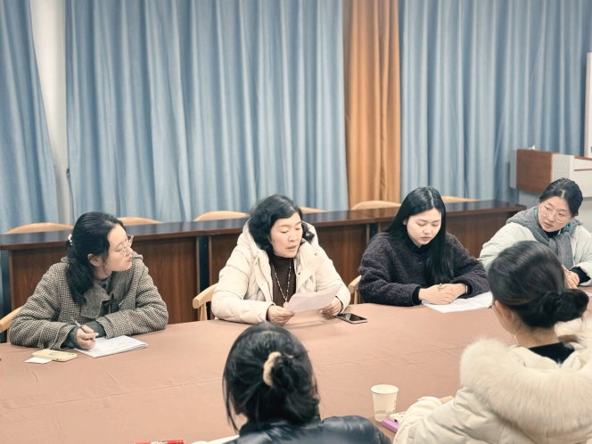

此外学员们也进行了寒假学习汇报，成果丰硕。在刚刚过去的寒假里，老师们都博览群书，对自己的阅读学习进行深入分析和交流，新颖且有深度的观点层出不穷，彼此的交流学习打开了新的思路。
思政语文的开展，是落实立德树人根本任务的重要途径。在未来的教学中，我们将继续深入探索，不断创新，让思政语文在传统文化与红色精神的滋养下，绽放出更加绚烂的光彩，为培养德智体美劳全面发展的社会主义建设者和接班人贡献力量。

